Datenmodell einer Inventarisierungslösung

Modul: Datenbanken II



**Autoren: Referent:**

Florian Gämperle Ueli Niederer  
Besnik Istrefi Zentrum für berufliche Weiterbildung  
Fernando Maniglio Gaiserwaldstrasse 6  
Marina Scherrer 9015 St. Gallen

Klasse IT-B16H-19H

Abgabedatum: 17. März 2019

**Inhalt**

1 Ausgangslage 5

1.1 Funktionale Anforderungen 5

1.1.1 Kunde 5

1.1.2 Point of delivery (PoD) 5

1.1.3 Location 5

1.1.4 Device 5

1.1.5 Netzwerkinterface 5

1.1.6 Logging 6

1.1.7 Administrative Credentials 6

1.1.8 Abrechnungen & Zahlungen 6

2 Datenmodell 6

2.1 Geschäftsprozesse 6

2.2 Entity Relationship Model 7

2.2.1 Kundenverwaltung 8

2.2.2 Point of Delivery 9

2.2.3 Geräteverwaltung 10

2.2.4 Administration Credentials 11

3 Tabellenreferenz 12

3.1 Kundenverwaltung 12

3.1.1 Kunde 12

3.1.2 Kunden_Adresse 12

3.1.3 Rechnung 12

3.1.4 Rechnungsposition 12

3.1.5 Zahlung 13

3.1.6 Rechnung_Zahlung 13

3.2 Point of Delivery 13

3.2.1 PoD 13

3.2.2 Person 13

3.2.3 PoD_Kontaktperson 13

3.2.4 Location 14

3.2.5 VLan 14

3.3 Geräteverwaltung 14

3.3.1 Device 14

3.3.2 Device_Typ 14

3.3.3 Netzwerkinterface 15

3.3.4 Log 15

3.4 Beschaffung 15

3.4.1 Lieferant 15

3.4.2 Hersteller 15

3.4.3 Lieferant_Hersteller 16

3.5 Administration Credentials 16

3.5.1 Administrative_Credentials 16

3.5.2 SNMP_Community 16

3.5.3 Admin_Cred_SNMP 16

3.6 Verbindungstabellen 16

3.6.1 Adresse 16

3.6.2 Netzwerkinterface_vlan 17

3.6.3 Device_Admin 17

4 Views 18

4.1 PoD-Statistik 18

4.2 Freies Netzwerkinterface im Device 18

4.3 v_logentries 18

5 Stored Procedures 18

5.1 LogMessageAdd 18

5.2 LogClear 18

5.3 PodBillauto 18

5.4 PodBill 19

6 Berechtigungskonzept 19

7 Literaturverzeichnis 19

8 Abkürzungsverzeichnis 19

# Ausgangslage

Die IT-Abteilung der Firma Muster AG wird in die Muster IT Services AG ausgegliedert. Dies geschieht aufgrund der stark gewachsenen IT-Infrastruktur, deren Kosten damit gesenkt werden sollen. Gleichzeit soll das Excel basierte Netzwerkmanagement durch eine professionelle Datenbanklösung ersetzt werden. Es wird eingesetzt in den Bereichen Dokumentation, Planung, Abrechnung und Troubleshooting.

## Funktionale Anforderungen

Die folgenden Anforderungen müssen durch die neue Datenbanklösung abgedeckt werden (Niederer, 2018):

### Kunde

Ein Kunde verfügt über einen oder mehrere sogenannte „point of deliverys“ (PoDs). Die Rechnungsadresse und die Kontaktperson können zwischen den PODs variieren. PODs können mehrere Kontaktpersonen aufweisen, wobei diesen Prioritäten zugeordnet werden.

### Point of delivery (PoD)

Ein PoD reflektiert im Wesentlichen die Infrastruktur des Kunden. Ein PoD wird in mehrere Locations unterteilt. Ein PoD umfasst globale, für die Infrastruktur relevante, Informationen, wie beispielsweise einen oder mehrere NTP-Server oder die Zeitzone.

### Location

Eine Location weist typischerweise eine Adresse auf und verfügt über eine Reihe von Geräten, die ihr zugeordnet werden. Wunsch, aber kein Muss-Kriterium, ist, dass eine Hierarchie von Locations angelegt werden kann.

### Device

Ein Device ist immer fest an eine Location gebunden und beinhaltet Informationen, wie den Hostnamen, IP Adresse, etc. Ein Device muss jedoch nicht unbedingt ein physisches Device repräsentieren. Vielmehr soll auch die Möglichkeit bestehen, virtuelle Geräte innerhalb der Infrastruktur zu verwalten.

### Netzwerkinterface

Ein Device (z.B. ein PC oder ein Switch) verfügt über ein oder mehrere Netzwerkinterfaces. Jedes Netzwerkinterface kann konfiguriert werden (Full/Half-Duplex, 1000/100/10 Mbit, etc.). Wie bei den Devices kann ein Netzwerkinterface entweder physisch oder virtuell (Loopback-Device, VLAN-Interface, …) vorhanden sein. Wird ein Netzwerkinterface benutzt wird es zwangsläufig mit einem anderen Interface verbunden.

### Logging

Geräte sollen überwacht werden können. Zu diesem Zweck soll für jedes Gerät ein Log angelegt werden können, welches den Zeitpunkt, den Level (Severity) und die eigentliche Log-Nachricht speichern kann.

### Administrative Credentials

Es soll möglich sein, Sets von Credentials (Benutzername, Passwort, SNMP Community) an-zulegen und einem oder mehreren Geräten zuzuweisen. Dabei können Geräte mehrere Credentials haben. Credentials ihrerseits können in mehreren Geräten verwendet werden.

### Abrechnungen & Zahlungen

Es sollen Abrechnungen für PoD’s erstellt werden können. Die Abrechnungen können diverse zu verrechnende Positionen enthalten. Diese reichen von Standard-Dienstleistungen nach (Stunden-)Aufwand, über einzelne Hard- und Software-Produkte bis hin zu Artikeln mit freiem Text und Preis.

Die Positionen können, müssen aber nicht, einem Interface, einem Device oder einer Location zugeordnet werden. Für die Buchhaltung soll im System ein Kundenkonto geführt wer-den. Zahlungen können dabei ohne spezifischen Bezug zu einer Rechnung erfolgen.

# Datenmodell

## Geschäftsprozesse

Anhand der funktionalen Anforderungen in der Aufgabenstellung können folgende Geschäftsprozesse abgeleitet werden. Analog dazu wurden auch die Gruppierungen im Entity Relationship Model gewählt.

**Kundenverwaltung:** Anforderungen aus Kapitel 1.1.1 und 1.1.8

* Kundenverwaltung
* Bestellungen & Zahlungen

**Point of Delivery:** Anforderungen aus Kapitel 1.1.2 und 1.1.3

* Verwaltung der Point of Delivery
  + Locations
  + Kontaktpersonen

**Geräteverwaltung:** Anforderungen aus Kapitel 1.1.4, 1.1.5 und 1.1.6

* Geräteverwaltung
* Gerätelog
* Verwaltung des Netzwerkinterfaces

**Administration Credentials:** Anforderungen aus Kapitel 1.1.7

* Verwaltung der Zugangsdaten
* Verwaltung der SNMP Community

## Entity Relationship Model

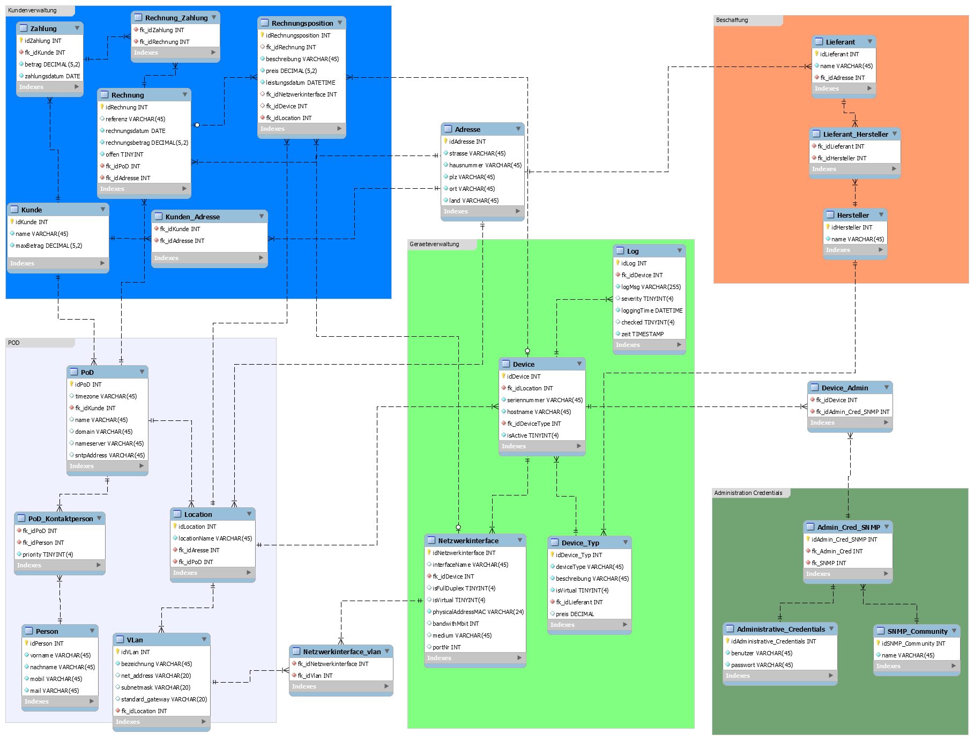

### Kundenverwaltung

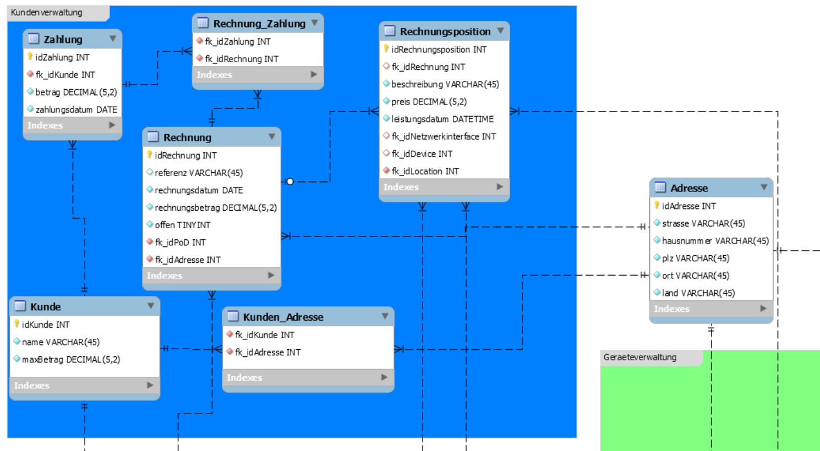

Die Tabelle Rechnung ist die zentrale Stelle dieser Gruppierung. Diese ist mit dem PoD und einer Adresse sowie den dazugehörigen Rechnungspositionen verknüpft. Auf den Positionen ist ersichtlich, welches Gerät für welche Location und Netzwerk verrechnet wurde. Weiter wird beim Zahlungseingang, dieser der Rechnung und dem Kunden zugeordnet.

Die Tabelle Adresse wurde ausserhalb der Gruppierung belassen, da sie nicht klar zugeordnet werden kann.

### Point of Delivery

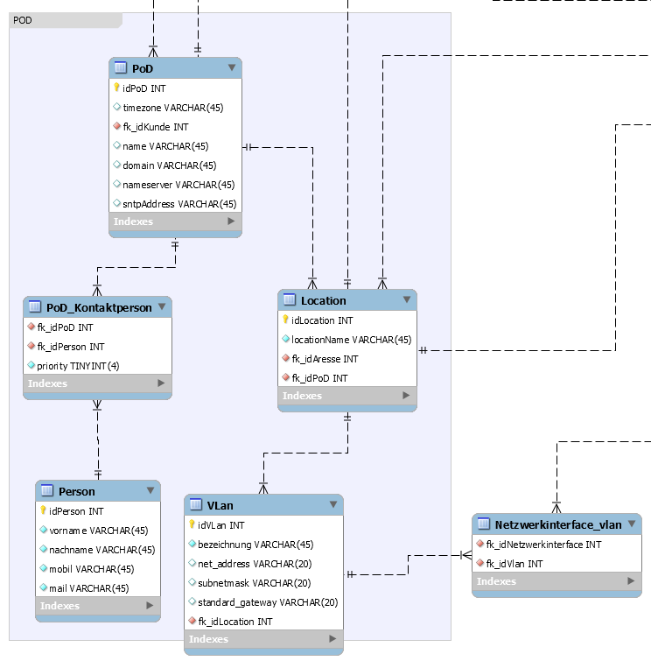

Die Verwaltung der Point of Delivery ermöglicht es für jedes mehrere Kontaktpersonen mit Priorität zu hinterlegen. Weiter ist ersichtlich, welche Locations zu einem POD gehören und wie die jeweiligen VLAN heissen. Diese mit dem Netzwerkinterface verbunden, welche die Schnittstelle zur Geräteverwaltung darstellen und die Verbindungstabelle deshalb ausserhalb der Gruppierung angesiedelt wurden.

### Geräteverwaltung

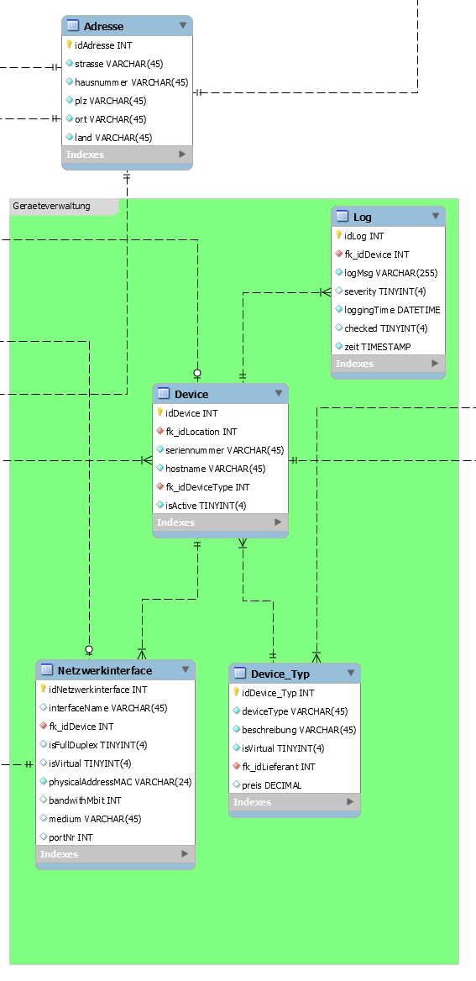

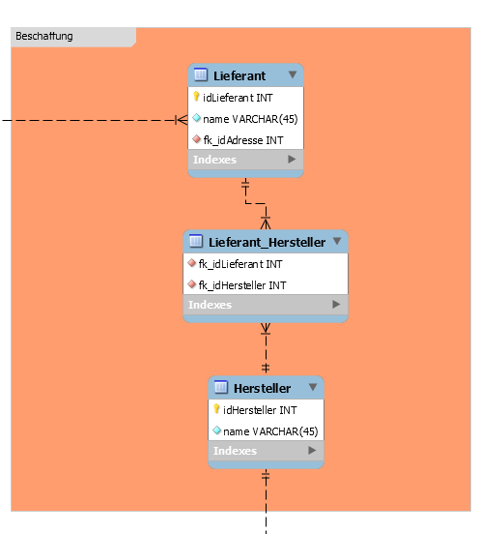

Die wichtigste Tabelle darin ist das Device. Darin sind die wichtigsten Daten zum Gerät selbst gespeichert. Mit dieser Tabelle ist das Log verbunden sowie das Netzwerkinterface, worin die Details zum Netzwerk ersichtlich sind. Weiter wurde der Device Typ in eine separate Tabelle ausgegliedert, welche mit dem Hersteller und schlussendlich mit dem Lieferanten verknüpft ist.

### Administration Credentials

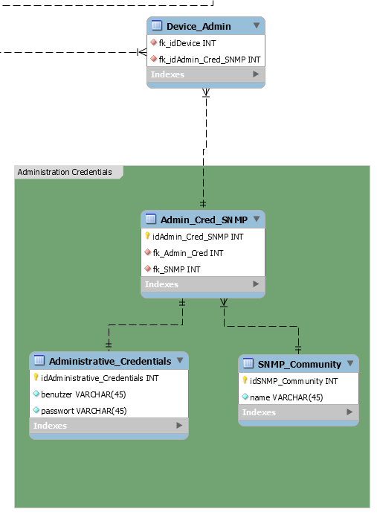

Über die Tabelle Device_Admin werden die Administration Credentials mit dem Gerät verbunden. Gespeichert werden Benutzer/Passwort Kombinationen sowie die dazugehörigen SNMP Community.

# Tabellenreferenz

## Kundenverwaltung

### Kunde

|  |  |  |  |  |
| --- | --- | --- | --- | --- |
| **Key** | **Attributname** | **Datentyp** | **NN** | **Bemerkungen** |
| PK | idKunde | INT | ✓ |  |
|  | name | VARCHAR(45) | ✓ | Kundenname (Firma) |
|  | maxBetrag | DECIMAL(10,2) | ✓ | Default 0.00 |

### Kunden_Adresse

|  |  |  |  |  |
| --- | --- | --- | --- | --- |
| **Key** | **Attributname** | **Datentyp** | **NN** | **Bemerkungen** |
| FK | fk_idKunde | INT | ✓ |  |
| FK | fk_idAdresse | INT | ✓ |  |

### Rechnung

|  |  |  |  |  |
| --- | --- | --- | --- | --- |
| **Key** | **Attributname** | **Datentyp** | **NN** | **Bemerkungen** |
| PK | idRechnung | INT | ✓ |  |
|  | referenz | VARCHAR(45) |  | Kundenreferenz |
| FK | fk_idPoD | INT | ✓ | Leistungen für diesen PoD |
| FK | fk_idAdresse | INT | ✓ | Rechnungsadresse |
|  | rechnungsdatum | DATE | ✓ |  |
|  | rechnungsbetrag | DECIMAL(10,2) | ✓ | Default: 0.00 |
|  | offen | TINYINT(4) | ✓ | Default: 1 |

### Rechnungsposition

|  |  |  |  |  |
| --- | --- | --- | --- | --- |
| **Key** | **Attributname** | **Datentyp** | **NN** | **Bemerkungen** |
| PK | idRechnungsposition | INT | ✓ |  |
| FK | fk_idRechnung | INT | ✓ | Kundenreferenz |
|  | beschreibung | VARCHAR(45) | ✓ | Positionstext |
|  | preis | DECIMAL(10,2) | ✓ |  |
|  | leistungsdatum | DATETIME | ✓ | Default: current_timestamp |
| FK | fk_idNetzwerkinterface | INT | ✓ |  |
| FK | fk_idDevice | INT | ✓ |  |
| FK | fk_idLocation | INT | ✓ |  |

### Zahlung

|  |  |  |  |  |
| --- | --- | --- | --- | --- |
| **Key** | **Attributname** | **Datentyp** | **NN** | **Bemerkungen** |
| PK | idZahlung | INT | ✓ |  |
| FK | fk_idKunde | INT | ✓ | Kunden-ID des Zahlers |
|  | betrag | DECIMAL(10,2) | ✓ |  |
|  | zahlungsdatum | DATE | ✓ |  |

### Rechnung_Zahlung

|  |  |  |  |  |
| --- | --- | --- | --- | --- |
| **Key** | **Attributname** | **Datentyp** | **NN** | **Bemerkungen** |
| FK | fk_idZahlung | INT | ✓ |  |
| FK | fk_idRechnung | INT | ✓ | Kunden-ID des Zahlers |

## Point of Delivery

### PoD

|  |  |  |  |  |
| --- | --- | --- | --- | --- |
| **Key** | **Attributname** | **Datentyp** | **NN** | **Bemerkungen** |
| PK | idPoD | INT | ✓ |  |
|  | timezone | VARCHAR(45) |  |  |
| FK | fk_idKunde | INT | ✓ | PoD gehört zu diesem Kunden |
|  | name | VARCHAR(45) |  |  |
|  | domain | VARCHAR(45) |  |  |
|  | nameserver | VARCHAR(45) |  |  |
|  | sntpAddress | VARCHAR(45) |  |  |

### Person

|  |  |  |  |  |
| --- | --- | --- | --- | --- |
| **Key** | **Attributname** | **Datentyp** | **NN** | **Bemerkungen** |
| PK | idPerson | INT | ✓ |  |
|  | vorname | VARCHAR(45) | ✓ |  |
|  | nachname | VARCHAR(45) | ✓ |  |
|  | mobil | VARCHAR(45) | ✓ |  |
|  | mail | VARCHAR(45) | ✓ |  |

### PoD_Kontaktperson

|  |  |  |  |  |
| --- | --- | --- | --- | --- |
| **Key** | **Attributname** | **Datentyp** | **NN** | **Bemerkungen** |
| FK | fk_idPoD | INT | ✓ |  |
| FK | fk_idPerson | INT | ✓ |  |
|  | priority | TINYINT(4) | ✓ |  |

### Location

|  |  |  |  |  |
| --- | --- | --- | --- | --- |
| **Key** | **Attributname** | **Datentyp** | **NN** | **Bemerkungen** |
| PK | idLocation | INT | ✓ |  |
|  | locationName | VARCHAR(45) | ✓ |  |
| FK | fk_idAdresse | INT | ✓ |  |
| FK | fk_idPoD | INT | ✓ |  |

### VLan

|  |  |  |  |  |
| --- | --- | --- | --- | --- |
| **Key** | **Attributname** | **Datentyp** | **NN** | **Bemerkungen** |
| PK | idVLan | INT | ✓ |  |
|  | bezeichnung | VARCHAR(45) | ✓ |  |
|  | net_address | VARCHAR(20) |  |  |
|  | subnetmask | VARCHAR(20) |  |  |
|  | standard_gateway | VARCHAR(20) |  |  |
| FK | fk_idLocation | INT | ✓ |  |

## Geräteverwaltung

### Device

|  |  |  |  |  |
| --- | --- | --- | --- | --- |
| **Key** | **Attributname** | **Datentyp** | **NN** | **Bemerkungen** |
| PK | idDevice | INT | ✓ |  |
| FK | fk_idLocation | INT | ✓ |  |
|  | seriennummer | VARCHAR(45) | ✓ |  |
|  | hostname | VARCHAR(45) | ✓ |  |
| FK | fk_idDeviceType | INT | ✓ |  |
|  | isActive | TINYINT(4) | ✓ |  |

### Device_Typ

|  |  |  |  |  |
| --- | --- | --- | --- | --- |
| **Key** | **Attributname** | **Datentyp** | **NN** | **Bemerkungen** |
| PK | idDevice_Typ | INT | ✓ |  |
|  | deviceTyp | VARCHAR(45) | ✓ |  |
|  | beschreibung | VARCHAR(45) | ✓ |  |
|  | isVirtual | TINYINT(4) | ✓ |  |
| FK | fk_idLieferant | INT | ✓ |  |
|  | preis | DECIMAL(10,2) | ✓ |  |
|  | anzahlPorts | INT |  |  |

### Netzwerkinterface

|  |  |  |  |  |
| --- | --- | --- | --- | --- |
| **Key** | **Attributname** | **Datentyp** | **NN** | **Bemerkungen** |
| PK | idNetzwerkinterface | INT | ✓ |  |
|  | interfaceName | VARCHAR(45) |  |  |
| FK | fk_idDevice | INT | ✓ |  |
|  | isFullDuplex | TINYINT(4) |  |  |
|  | isVirtual | TINYINT(4) |  |  |
|  | physicalAddressMAC | VARCAHR(24) | ✓ |  |
|  | bandwithMbit | INT |  |  |
|  | medium | VARCHAR(45) |  |  |
|  | portNr | INT |  |  |

### Log

|  |  |  |  |  |
| --- | --- | --- | --- | --- |
| **Key** | **Attributname** | **Datentyp** | **NN** | **Bemerkungen** |
| PK | idLog | INT | ✓ |  |
| FK | fk_idDevice | INT | ✓ |  |
|  | logMsg | VARCHAR(45) | ✓ |  |
|  | severity | TINYINT(4) |  |  |
|  | loggingTime | DATETIME | ✓ |  |
|  | checked | TINYINT(4) |  |  |
|  | zeit | TIMESTAMP(1) | ✓ |  |

## Beschaffung

### Lieferant

|  |  |  |  |  |
| --- | --- | --- | --- | --- |
| **Key** | **Attributname** | **Datentyp** | **NN** | **Bemerkungen** |
| PK | idLieferant | INT | ✓ |  |
|  | name | VARCHAR(45) | ✓ |  |
| FK | fk_idAdresse | INT | ✓ |  |

### Hersteller

|  |  |  |  |  |
| --- | --- | --- | --- | --- |
| **Key** | **Attributname** | **Datentyp** | **NN** | **Bemerkungen** |
| PK | idHersteller | INT | ✓ |  |
|  | name | VARCHAR(45) | ✓ |  |

### Lieferant_Hersteller

|  |  |  |  |  |
| --- | --- | --- | --- | --- |
| **Key** | **Attributname** | **Datentyp** | **NN** | **Bemerkungen** |
| FK | fk_idLieferant | INT | ✓ |  |
| FK | fk_idHersteller | INT | ✓ |  |

## Administration Credentials

### Administrative_Credentials

|  |  |  |  |  |
| --- | --- | --- | --- | --- |
| **Key** | **Attributname** | **Datentyp** | **NN** | **Bemerkungen** |
| PK | idAdministrative_Credentials | INT | ✓ |  |
|  | benutzer | VARCHAR(45) | ✓ |  |
|  | passwort | VARCHAR(45) | ✓ |  |

### SNMP_Community

|  |  |  |  |  |
| --- | --- | --- | --- | --- |
| **Key** | **Attributname** | **Datentyp** | **NN** | **Bemerkungen** |
| PK | idSNMP_Community | INT | ✓ |  |
|  | name | VARCHAR(45) | ✓ |  |

### Admin_Cred_SNMP

|  |  |  |  |  |
| --- | --- | --- | --- | --- |
| **Key** | **Attributname** | **Datentyp** | **NN** | **Bemerkungen** |
| PK | idAdmin_Cred_SNMP | INT | ✓ |  |
| FK | fk_Admin_Cred | INT | ✓ |  |
| FK | fk_SNMP | INT | ✓ |  |

## Verbindungstabellen

### Adresse

|  |  |  |  |  |
| --- | --- | --- | --- | --- |
| **Key** | **Attributname** | **Datentyp** | **NN** | **Bemerkungen** |
| PK | idAdresse | INT | ✓ |  |
|  | strasse | VARCHAR(45) | ✓ |  |
|  | hausnummer | VARCHAR(45) | ✓ |  |
|  | plz | VARCHAR(45) | ✓ |  |
|  | ort | VARCHAR(45) | ✓ |  |
|  | land | VARCHAR(45) | ✓ |  |

### Netzwerkinterface_vlan

|  |  |  |  |  |
| --- | --- | --- | --- | --- |
| **Key** | **Attributname** | **Datentyp** | **NN** | **Bemerkungen** |
| FK | fk_idNetzwerkinterface | INT | ✓ |  |
| FK | fk_idVLan | INT | ✓ |  |

### Device_Admin

|  |  |  |  |  |
| --- | --- | --- | --- | --- |
| **Key** | **Attributname** | **Datentyp** | **NN** | **Bemerkungen** |
| FK | fk_idDevice | INT | ✓ |  |
| FK | fk_idAdmin_Cred_SNMP | INT | ✓ |  |

# Views

## PoD-Statistik

Die PoD Statistik ist in zwei Teile aufgeteilt, einmal die Auslastung der Location und einmal die Auslastung der PoD’s, da die Location nicht immer gleich PoD ist. Mit einer prozentualen Darstellung wird die physische und virtuelle Auslastung visualisiert.

## Freies Netzwerkinterface im Device

Da es wichtig ist zu wissen, wie viele Ports auf den Geräten frei sind, liefert die view v_FreeNetInterfacesPerDevice eine Tabelle mit den Details zu den freien Ports zurück. In dieser Tabelle sind folgende Datenfelder enthalten: idLocation, locationName, idDevice, hostname, freiePorts, bandwithMbit, medium, isFullDuplex. So hat man alle nötigen Informationen über die Schnittstellen auf einen Blick.

## v_logentries

Für v_logentries wurde eine View erstellt, die alle nötigen Daten zurückliefert, welche von der Applikation benötigt werden. Der Zugriff auf die DB wurde getestet.

# Stored Procedures

## LogMessageAdd

LogMessageAdd ermöglicht das Hinzufügen der Logeinträge in der Tabelle Log und wurde mit einer Stored Procedure realisiert.

## LogClear

Um die Logs wieder zu quittieren wird ein checked Flag auf 1 gesetzt. Mittels LogClear (Stored Procedure) wird dieses Flag verändert.

## PodBillauto

Mittels eines Events wird einmal täglich die Fakturierung ausgelöst. Ob eine Position verrechnet wird, hängt von folgenden Faktoren ab:

* Das Total aller offenen Rechnungspositionen überschreitet den pro Kunde definierten maximalen Kontokorrentbetrag (maxBetrag).
* Nach dem 28. Tag des Monates sind mehr als CHF 1000 offene Rechnungspositionen aufgelaufen.
* Mindestens eine Rechnungsposition ist älter als 3 Monate.

Allfällige Guthaben aus früherigen Rechnungen werden dabei berücksichtigt. Gleichzeitig wird die alte Rechnung/Gutschrift als geschlossen markiert.

## PodBill

Durch Angabe eines PoDs kann die Verrechnung dafür manuell angestossen werden. Es werden dabei allen offenen Rechnungspositionen für diesen PoD in Rechnung gestellt. Allfällige Guthaben aus früherigen Rechnungen werden dabei berücksichtigt. Gleichzeitig wird die alte Rechnung/Gutschrift als geschlossen markiert.

# Berechtigungskonzept

Die Berechtigungen wurden wie folgt vergeben:

* Der Geschäftsführer (Boss) darf alles einsehen und bearbeiten.
* Abteilungsleiter dürfen neue POD’s oder Locations anlegen und haben Einsicht in alles bis auf die Finanzen.
* Sachbearbeiter dürfen alles einsehen/bearbeiten bis auf die POD/ Location Bearbeitung und Finanzen Einsicht.
* Logger dürfen nur neue Logs erzeugen.
* Geräte Monitoring Tools dürfen nur Logs anzeigen und gegebenenfalls quittieren.

# Literaturverzeichnis

Niederer, U. (2018). Datenbanken und Informationssysteme Semesterarbeit. (S. 2). St. Gallen: Zentrum für berufliche Weiterbildung.

Wikipedia. (23. 08 2018). Von https://en.wikipedia.org/wiki/Point_of_delivery_(networking) abgerufen

Titelbild: <https://update.also.ch/04-2017/magazine/netzwerk-digitalisierung/image-thumb__93__1600x650/also-header-netzwerk-digitalisierung.jpeg>

# Abkürzungsverzeichnis

**PoD Point of delivery:**Ein Modul von Netzwerk-, Rechner-, Speicher- und Anwendungskomponenten, die zusammenarbeiten um Netzwerkdienste bereitzustellen. Der PoD ist ein wiederholbares Entwurfsmuster und seine Komponenten maximieren die Modularität, Skalierbarkeit und Verwaltbarkeit von Rechenzentren (Wikipedia, 2018).